Cerere de obținere a statutului de membru al cci a rm

Solicit primirea întreprinderii/organizaţiei în calitate de membru al Camerei de Comerţ şi Industrie a Republicii Moldova.

- Numele prenumele administratorului întreprinderii/organizaţiei
2. Denumirea completă a organizaţiei conform certificatului de înregistrare
Data înregistrării întreprinderii/organizației
4. IDNO – cod fiscal 5. Numărul mediu de salariați (pers.)
6. Forma de proprietate 7. Participarea capitalului străin
◻ publică ◻ privată  ◻ întreprindere mixtă ◻ asociații obștești | ◻ da ◻ nu
8.Țară sursă de capital străin
9.Standarde de management implementat
10.Țările prioritare de cooperare
11. Serviciile CCI de care doriți să beneficiați:
◻ Expertiză, Evaluare, Suport în Comerțul Internațional ◻ Promovare Internațională
◻ Servicii de Arbitraj și Mediere ◻ Activitate expozițională și concursuri
◻ Consultanță în afaceri
◻ Cursuri de formare și perfecționare profesională

12. Domenii de activitate
1.
2.
3.
13. Categorii de produse / servicii
1.
2.
3.
14. Adresa juridică
Cod poştal Raionul Oraşul, satul
Strada Bloc, oficiu
16.Date de contact
Telefon Pagina web E-mail
Facebook Instagram |  |  | LinkedIn
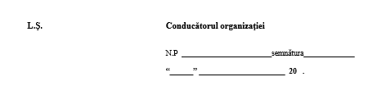
17. Prin prezenta declaram pe propria raspundere, ca toate datele mentionate mai sus sunt autentice si ne asumam responsabilitatea deplina, confirm prevederilor legislatiei in vigoare, pentru informatia si documentele prezentate. Sunt de acord cu prelucrarea datelor cu caracter personal.

